HU.108 – INTEGRAR COM GIS MUNICIPAL
PROJETO: Viabiliza — Sistema de Licenciamento Eletrônico

HISTÓRICO DE REVISÃO
DATA | RESUMO DAS ALTERAÇÕES | VERSÃO | Responsável
16/10/2026 | Revisão pela implementação vigente | 2.0 | Sudoeste Informática
16/10/2026 | Texto revisto para a linguagem de quem usa o sistema | 2.1 | Sudoeste Informática
19/10/2026 | Retirada das HUs sem funcionalidade no sistema, renumeração e reordenação das demais (retaguarda primeiro, portal depois) | 2.2 | Sudoeste Informática

VISÃO GERAL
A identificação do imóvel consulta o mapa oficial da SEDUR. A zona sai do ponto e, quando há polígono, da maior parte do imóvel. A classificação da via sai do logradouro. O endereço sai do logradouro e do número, ou do ponto. Se o mapa oficial não devolve o lote, a consulta pode usar o cadastro de lotes da SEMAP. As demais camadas consultadas são as cadastradas; camada sem cadastro não é consultada com um nome inventado. Falha de rede ou feição ausente não recebe geometria substituta. Sem feição de zona, a zona não é preenchida. Sem retorno do mapa e sem o lote da SEMAP, não há endereço oficial fabricado. Nota interna de falha de camada não vai como justificativa à Junta. A zona e o bairro oficial gravados no processo alimentam o painel por bairro. Na tela de indicadores, a série chamada “por zona” ainda agrupa por bairro e avisa que a zona não entrou naquela agregação. Quem mantém a configuração ajusta os endereços do mapa e das camadas. A consulta territorial da gestão é de quem consulta o território.

SUMÁRIO

ÉPICO: EP13 — Integrações
HISTÓRIA DE USUÁRIO: Integrar com GIS Municipal
PRÉ-REQUISITOS
DEPENDÊNCIAS
INTERFACE DE USUÁRIO
TELA 1 - Consulta ao mapa oficial
COMPORTAMENTO ESPERADO TELA 1

ÉPICO: EP13 — Integrações
Como analista quero que zona, via e camadas venham do mapa oficial, de modo que a restrição territorial não nasça de um polígono inventado.

HISTÓRIA DE USUÁRIO: Integrar com GIS Municipal
Como analista quero ver a identificação geográfica do imóvel a partir do serviço de mapas, de modo que a ausência de feição fique visível em vez de um endereço fabricado.

PRÉ-REQUISITOS
• Ponto do imóvel ou logradouro, conforme a consulta
• Camada cadastrada, quando a consulta for de uma camada específica

DEPENDÊNCIAS
Passadas
• Localização do imóvel no processo ou na consulta territorial

Futuras
• Nenhuma

INTERFACE DE USUÁRIO

TELA 1 - Consulta ao mapa oficial
Caminho no menu: Território > Consulta territorial. As camadas ficam em Território > Camadas do GeoServer.

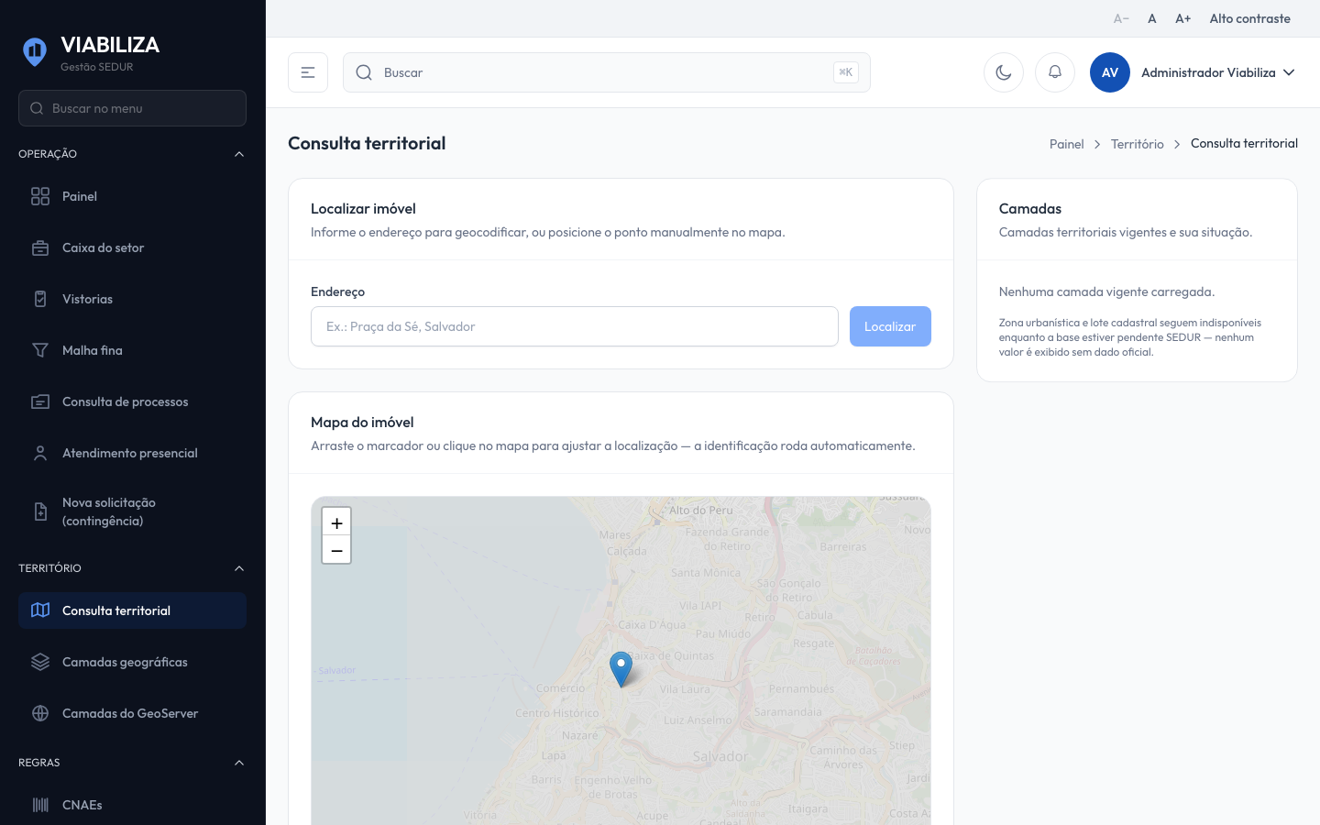

COMPORTAMENTO ESPERADO TELA 1
Cenário 1: Zona encontrada
Dado que o ponto do imóvel cai numa zona do mapa oficial
Quando o processo identifica o território
Então a zona gravada é a resposta do serviço, e a maior parte do imóvel prevalece quando há polígono

Cenário 2: Sem feição
Dado que o mapa não devolve zona para o ponto
Quando a identificação ocorre
Então a zona não é preenchida

Cenário 3: Endereço e lote
Dado que o mapa oficial não devolve o endereço e o lote da SEMAP também não
Quando o endereçamento é consultado
Então não há endereço oficial fabricado

Cenário 4: Indicador por zona
Dado que o gestor abre a série de solicitações por zona nos indicadores
Quando a agregação é exibida
Então o agrupamento é por bairro e a tela avisa que a zona urbanística não entrou nessa série

